Выплаты на детей в 2021 году – уточненный список
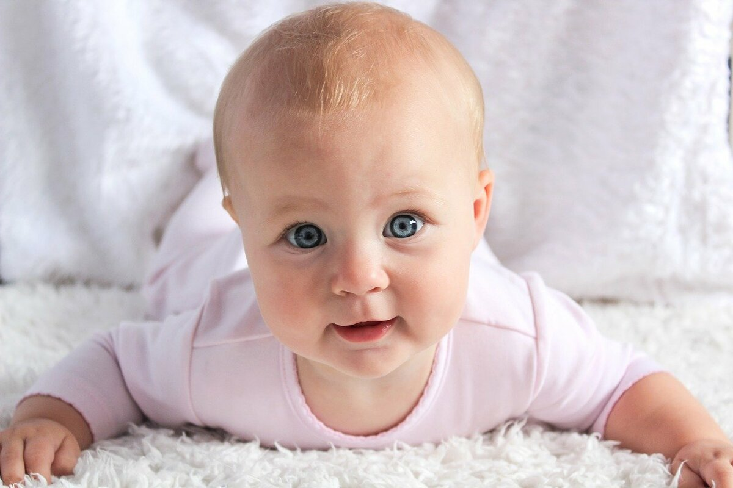
Все социальные пособия, действующие в 2020-м, сохранятся и в следующем году. Размер детских выплат в 2021 году вырастет. Индексация произойдет за счет увеличения МРОТ и поправки на инфляцию.
Какие пособия вырастут с 1 января
С 1 января 2021 года увеличатся детские пособия, выплачиваемые за счет Фонда социального страхования. К ним относятся пособие по беременности и родам и пособие по уходу за ребенком до 1,5 лет.
Пособие по уходу за ребенком
Минимальный размер пособия по уходу за ребенком до 1,5 лет в 2021 году составит 7022,08 руб. Сейчас оно равно 6752,00 руб. Выплачивается мамам, которые до декрета не работали.
Работающим женщинам пособие выплачивается в размере 40 процентов от среднего заработка.
Максимальный размер пособия - 29559,99 руб.
Пособие по беременности
Пособие по беременности и родам выплачивается в размере среднего заработка. Но у него тоже есть максимум и минимум.
Минимум рассчитывается, исходя из МРОТ и составляет:
- 56959,00 — если больничный выдадут на 140 дней;
- 63468,60 — на 156 дней;
- 78928,90 — на 194 дня
По максимуму рассчитывают пособие, если мама до беременности зарабатывала очень хорошо. Максимальное пособие составляет:
-340328,80 — если декрет продлится 140 дней;
-379223,52 — если 156 дней;
- 471598,48 — 194 дня
Какие пособия увеличатся с 1 февраля
С 1 февраля повысят пособия, имеющие фиксированный размер. Их ежегодно повышают на размер инфляции. По прогнозам Минэкономразвития и Центробанка, инфляция ожидается на уровне 4%.
Таким образом, все фиксированные пособия станут на четыре процента больше.
Пособие при постановке на учет в ранние сроки беременности - 702,16 руб.
Беременной жене призывника, проходящего срочную службу - 29651,86 руб.
При рождении ребенка - 18724,28
Семье, усыновившей братьев и сестер (сумма на каждого), либо ребенка с инвалидностью, либо которому больше 7 лет - 143068,79 руб.
Что будет с материнским капиталом
Материнский капитал в 2021 году вырастет на 3,7 процента. Важное новшество – его будут выдавать на первенца. В этом случае он составит 483882 рублей.
На второго и последующих детей, если мама еще не получала материнский капитал, он составит 639432 руб.
Если один раз семья уже получала материнский капитал, то за каждого следующего ребенка государство будет доплачивать 155550 рублей.
«Путинские выплаты»
Выплаты на детей до трех лет будут составлять региональный прожиточный минимум на ребенка за 2 квартал 2020 года.
На детей от 3 до 7 лет – 50 процентов детского прожиточного минимума в регионе за 2 квартал 2020 года.
Напомним, «путинские» выплаты назначают не всем, а только нуждающимся семьям, в которых доход на каждого члена семьи не превышает двух прожиточных минимумов.
Более подробную информацию можно узнать на официальном сайте ПФР по НСО.

